
СТУДЕНЧЕСКИЙ
вестник

ВЫПУСК № 90 от 30 декабря 2020 года

Газета ГБПОУ «Образовательный центр» села Камышла


1 декабря 2020 года отмечается 32-я годовщина Всемирного дня борьбы со СПИДом. В 2020 году этот день станет призывом к глобальной солидарности и общей ответственности, а также к сохранению жизненно важных услуг по ведению и профилактике ВИЧ-инфекции наряду с осуществлением неотложных мер по борьбе с COVID-19.
День борьбы со СПИДом не носит праздничный характер. Его целями
являются:
- донести до всего мира важность сражения с недугом;
- продемонстрировать солидарность всех стран;
- распространить информации о профилактике и способах лечения;
- мотивировать людей пройти тест, узнать о своем ВИЧ-статусе и обращаться за услугами по профилактике ВИЧ, его лечению и оказанию помощи;
- поддержать людей, которые подверглись эпидемии.
ВИЧ остается одной из основных проблем глобального общественного здравоохранения. За прошлый год:
- Общемировое число людей, живущих с ВИЧ, составляло 38,0 млн. человек: 36,2 млн -взрослых, 1,8 млн - дети в возрасте 0-14 лет.
- 25,4 млн людей получали лечение (антиретровирусная терапия)
- Число новых случаев заражения ВИЧ составило 1,7 млн
- Число людей, умерших от сопутствующих СПИДу болезней, составило 690 000 человек
- С начала эпидемии заразились 75,7 млн человек, умерли от сопутствующих СПИДу болезней 32,7 млн человек
- 81% людей, живущих с ВИЧ знали свой статус (около 7,1 млн людей с ВИЧ не знали о своём заболевании).
В Российской Федерации по состоянию на 30 июня 2020 г. кумулятивное количество зарегистрированных случаев ВИЧ-инфекции среди граждан Российской Федерации составило 1 465 102 человека (по предварительным данным). К концу I полугодия 2020 г. в стране проживало 1 094 050 россиян с лабораторно выявленным диагнозом ВИЧ-инфекция, исключая 371 052 больных, умерших за весь период наблюдения (данные ФБУН ЦНИИ эпидемиологии Роспотребнадзора).

Международный день инвалидов
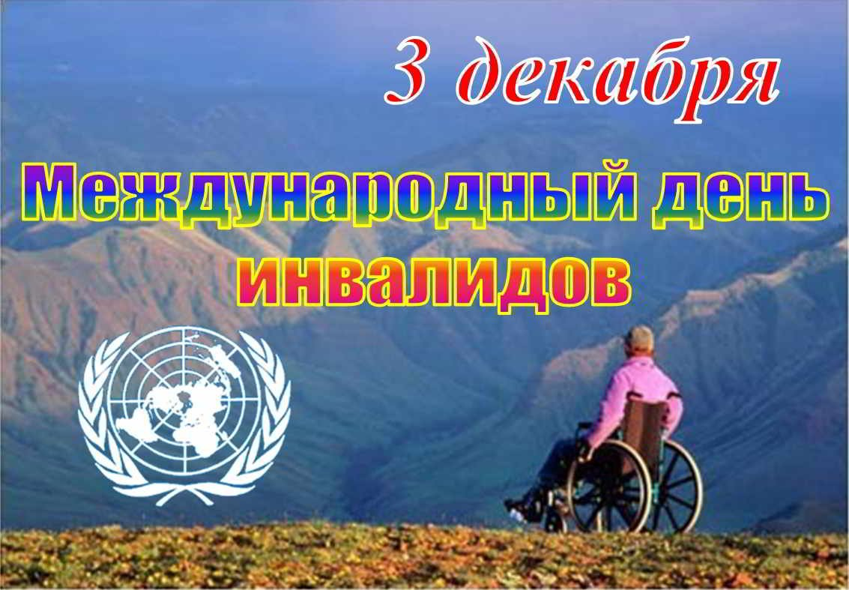
К сожалению, современные реалии таковы, что люди с инвалидностью нередко практически полностью исключены из полноценной жизни общества. Дискриминация проявляется, как в глобальных вещах (например, в возможности получить нужное образование), так и в мелочах. Примером такой мелочи может стать отсутствие пандусов и других приспособлений, делающих возможным передвижение по улице в инвалидной коляске. ПРИЧЕМ ОТ ТАКОГО ПОЛОЖЕНИЯ ВЕЩЕЙ СТРАДАЮТ НЕ ТОЛЬКО САМИ ИНВАЛИДЫ, НО И ВСЕ ОБЩЕСТВО В ЦЕЛОМ. ПОСКОЛЬКУ ПОТЕНЦИАЛ ДОСТАТОЧНО БОЛЬШОЙ ГРУППЫ ЛЮДЕЙ ОКАЗЫВАЕТСЯ НЕ ВОСТРЕБОВАННЫМ. Учрежденный ООН международный день инвалидов – это весьма значимый праздник, призванный напомнить людям, которым повезло быть здоровыми об их собратьях, которые имеют ограниченные физические возможности. За все время своего существования ООН постоянно занималась проблемами инвалидов, стремясь всеми способами улучшить положение этих людей. Так в 1975 был принят документ, в котором были установлены нормы, обеспечивающие людям равный доступ к получению услуг, вне зависимости от физического здоровья. В 1981 был впервые объявлен и проведен День инвалидов, а еще через два года было решено все ближайшее десятилетие посвятить решению проблем людей, имеющих ограниченные физические возможностями. Наиболее значимым результатом этой работы было принятие Стандарта обеспечения равных возможностей для людей с инвалидностью. Дата проведения этого важного праздник была назначена на 3 декабря. В 2006 году была принята Конвенция о правах инвалидов. И если все ранее принятые документы носили исключительно рекомендательный характер, то страны, подписавшие Конвенцию, взяли на себя серьезные обязательства по выполнению изложенных там положений..

В декабре учебный процесс продолжался в дистанционном режиме. Все занятия проводились онлайн. Обучающиеся достаточно легко освоили новые реалии обучения. Они хорошо ориентировались на сайте Образовательного центра и в АСУ РСО, отправляли домашнее задание на электронную почту преподавателей и в ВАТСАПП. В таком же режиме проходили и мероприятия, а также открытия уроки преподавателей.


В честь дня Конституции преподавателем Мустакимовым Э. А. Было проведено онлайн мероприятие при участии сектетаря КДН и ЗП Гайнановой Г. А. и заместителя прокурора Фахрутдинова Р. Было проведено онлайн мероприятие.
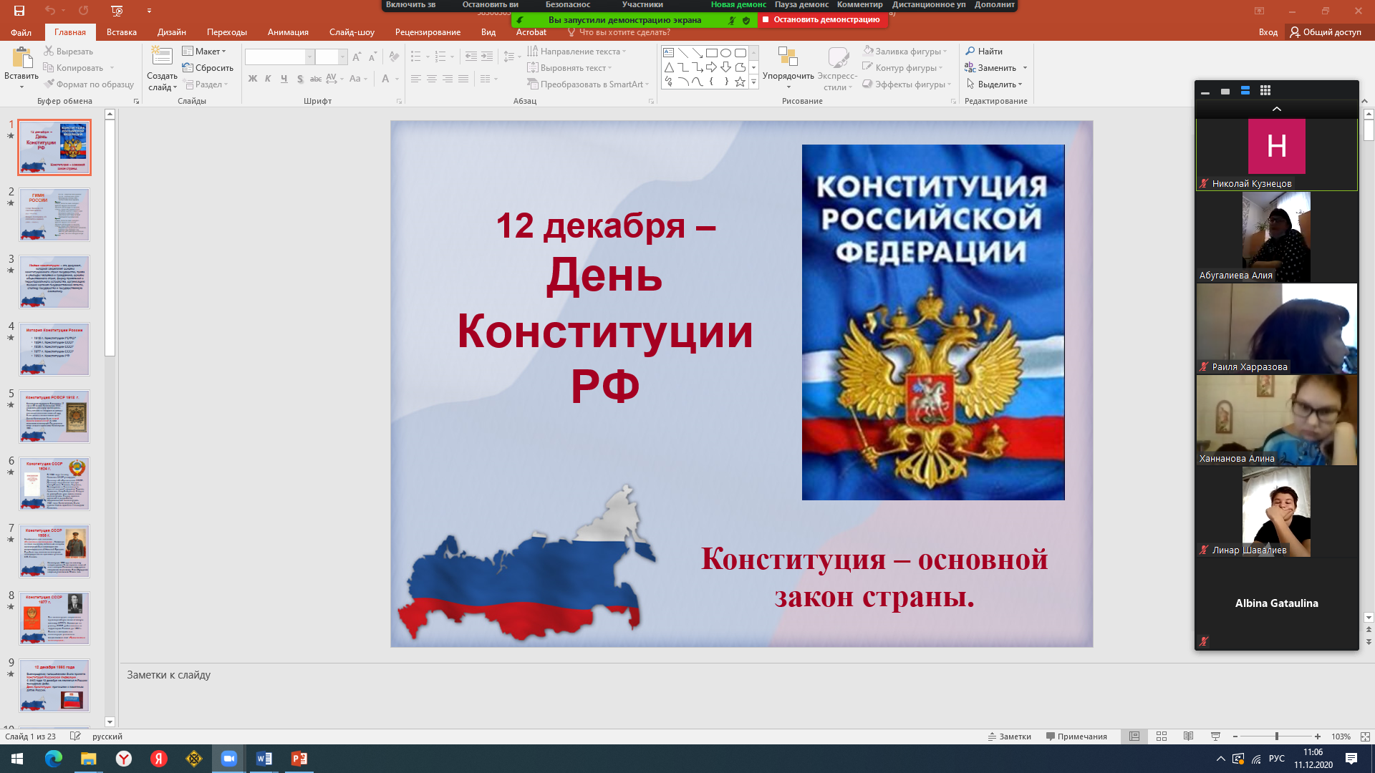

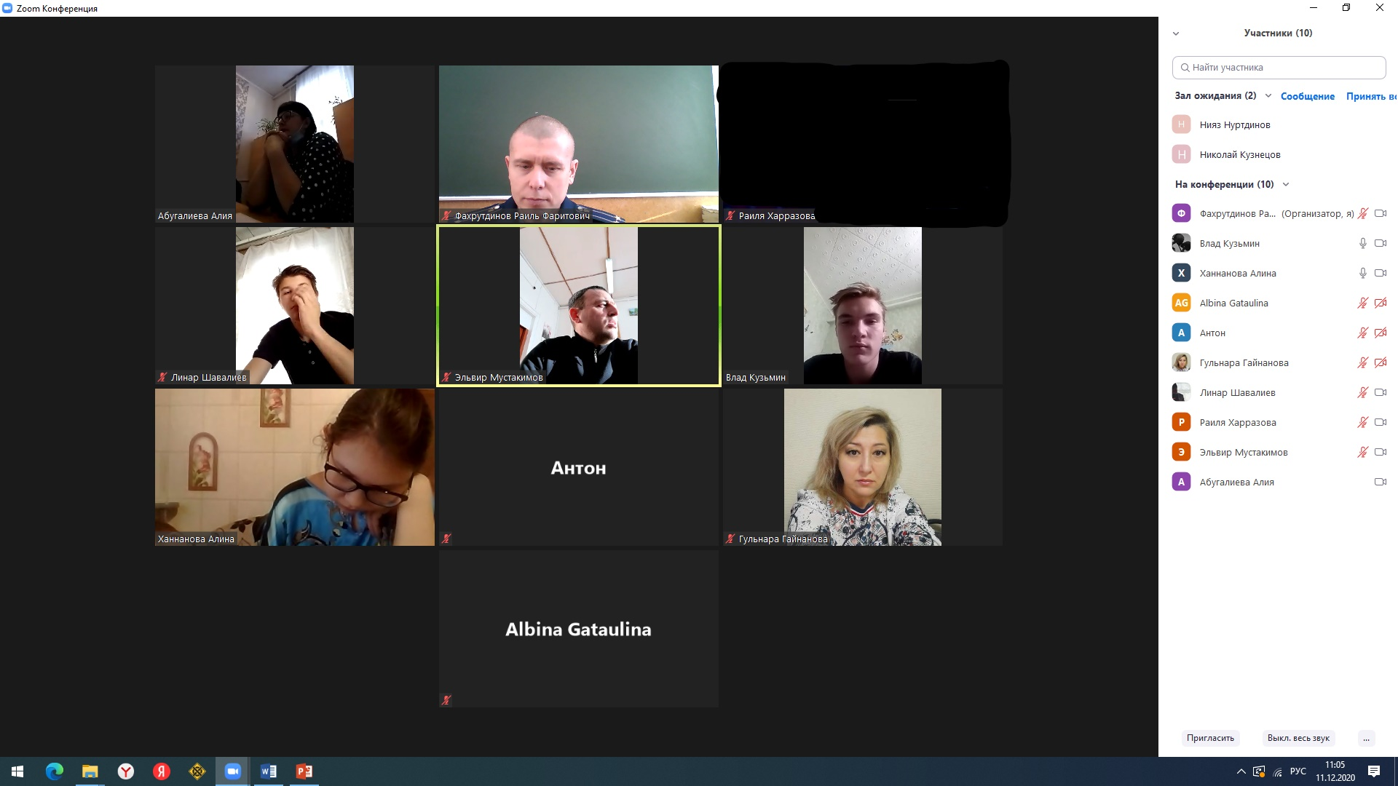

Также 18 декабря под руководством преподавателя спец дисциплин Нурутдинова А. А. Был проведен онлайн открытый урок на тему: «Система питания дизельного двигателя». Обучающиеся приняли активное участие, задавали вопросы по теме и выполняли задания. На уроке присутствовали директор Хисматов М.М.,завуч Мингалимова Р.М., зам.по УВР Абугалиева А.С.,зам.дир. по УПР Харразова Р.Р, преподаватель Мустакимов Э.А., мастер п/о Шамсутдинов С.Ф, мастер Гайнутдинов И.Р.
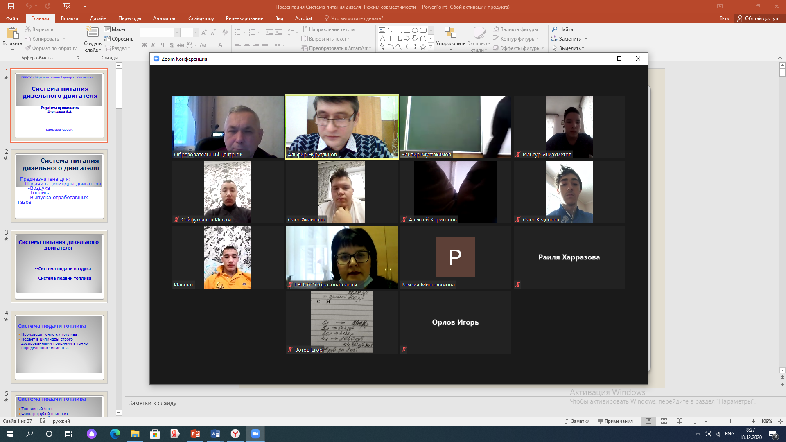
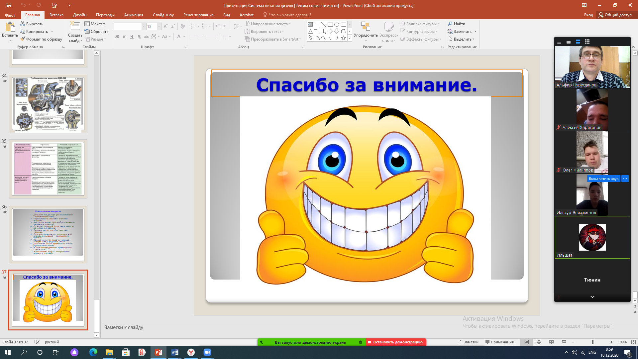
Наш адрес: Самарская область Камышлинский район, с.Камышла, ул.Победы 42. тел.: 3-36-35 Факс: (8264) 3-36-86
Адрес электронной почты: pu40clas@samtel.ru Сайт: www.pu40.ucoz.ru Ответственный за выпуск и верстка: Хуснутдинова Р.К.
Тираж выпуска: 4 экз

